Pojedyncze zadanie – Opowiadanie z dialogiem i elementami opisu – Wiosna

Komentarz: Ze względu na temat sugeruje się wykorzystanie narzędzia w I klasie gimnazjum. Narzędzie może zostać wykorzystane jako temat pracy klasowej lub zadanie domowe. Przed przystąpieniem uczniów do pracy nauczyciel powinien krótko porozmawiać z nimi na temat przedstawionych obrazów, po to, by uruchomić ich fantazję, pytając np. do kogo może należeć dom, z którego okna roztacza się widok na kwitnące drzewa, kim może być chłopak, grający na fujarce itp. Dobrze też, aby wyjaśnił, że stworzone przez nich opowiadanie może mieć dowolny charakter np,. fantastyczny, realistyczny, baśniowy. Kolejność obrazów tworzących historię jest dowolna i uczniowie mogą zmieniać ją wedle własnego uznania. Ważne, by w swoim opowiadaniu odnieśli się do wszystkich czterech obrazów, wykorzystali wskazane słownictwo oraz zamieścili w nim dialog a także opis.

Pojedyncze zadanie

Opowiadanie z dialogiem i elementami opisu

**Wyobraź sobie, że poniższe obrazy to cztery rysunki z komiksu, który opowiada pewną tajemniczą historię. Twoim zadaniem jest ją wymyślić! Wykorzystaj miejsca i sytuacje przedstawione na obrazach, by na ich podstawie napisać opowiadanie z dialogiem i opisem pod tytułem *Wiosna.* Wykorzystaj słownictwo z ramki – co najmniej dwa związki wyrazowe z grupy 1. i dwa z grupy 2. Pamiętaj, że możesz zmieniać formy wyrazów.**

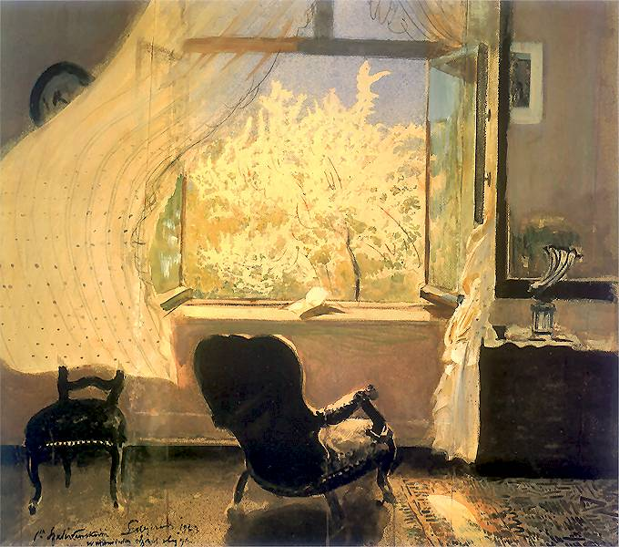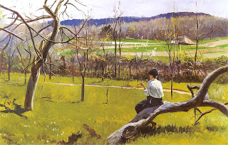

Leon Wyczółkowski, *Wiosna* Wincenty Wodzinowski, *Wiosna*

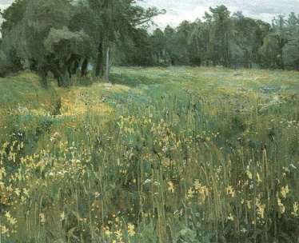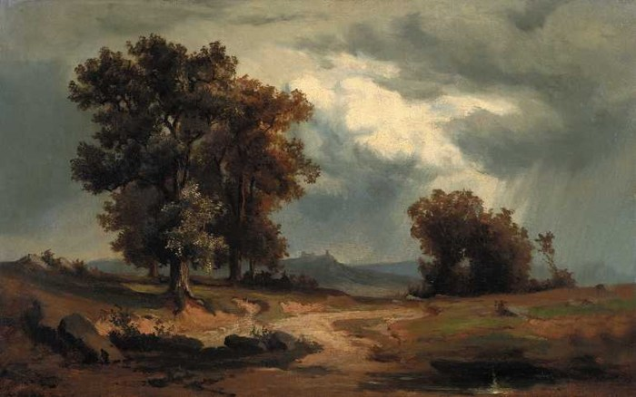

Stanisław Kamocki, *Kwitnąca łąka* Adolf Kosarek, *Przed burzą*

Słownictwo do wykorzystania :

|  |
| --- |
| Grupa 1   * wiosna : bujna, malownicza, piękna, pogodna, wczesna, * wiosna zawitała, barwi łąki, okrywa ziemię zielenią, osypuje krzewy   kwiatami, ożywia ziemię, rozwija kwiaty, pąki, tchnie w powietrzu,   * jedna jaskółka wiosny nie czyni.   Grupa 2   * zatrzeć ręce z zadowolenia, westchnąć, zawołać z radością, * odrzec, stwierdzić, wykrzyknąć ze zdumieniem, wtrącić, szeptać   gorączkowo. |

Kryteria oceny wypracowania :

|  |  |  |
| --- | --- | --- |
| Segmentacja tekstu | 1p. | segmentacja tekstu konsekwentna i celowa |
|  | 0p. | segmentacja tekstu przypadkowa lub brak segmentacji |
| Styl | 2p. | styl właściwy dla opowiadania, prawidłowe wprowadzenie dialogu, wprowadzenie opisu |
|  | 1p. | styl właściwy dla opowiadania, brak dialogu lub opisu |
|  | 0p. | styl niedostosowany do realizowanej formy wypowiedzi lub niekonsekwentny, brak dialogu i (lub) opisu |
| Język | 2p. | dopuszczalne 3 błędy językowe (składniowe, leksykalne, frazeologiczne lub fleksyjna) |
|  | 1p. | dopuszczalne 4 błędy językowe (składniowe, leksykalne, frazeologiczne lub fleksyjne) |
| Ortografia | 1p. | dopuszczalne 2 błędy ( w pracach uczniów ze specyficznymi trudnościami w uczeniu się : dopuszczalne 3 błędy) |
|  | 0p. | powyżej 2 błędów ( w pracach uczniów ze specyficznymi trudnościami w uczeniu się : powyżej 3 błędów) |
| Interpunkcja | 1p. | dopuszczalne 3 błędy (w pracach uczniów ze specyficznymi trudnościami w uczeniu się : dopuszczalne 4 błędy) |
|  | 0p. | powyżej trzech błędów (w pracach uczniów ze specyficznymi trudnościami w uczeniu się: powyżej 4 błędów |

*Sprawdzane umiejętności :*

|  |  |  |  |
| --- | --- | --- | --- |
| Wymagania ogólne | Wymagania szczegółowe | klasa | Stopień trudności |
| III. Tworzenie wypowiedzi | * 1. Uczeń tworzy spójne wypowiedzi w następujących formach gatunkowych (…) opowiadanie z dialogiem. | I | ** |
| * 1. Uczeń stosuje zasady organizacji tekstu zgodne z wymogami gatunku, tworząc spójną pod względem logicznym i składniowym wypowiedź na zadany temat. |
| * 1. Uczeń dokonuje starannej redakcji tekstu napisanego ręcznie(…) |
| 2.3. Uczeń, tworząc wypowiedzi, dąży do precyzyjnego wysławiania się; świadomie dobiera synonimy i antonimy do wyrażenia zamierzonych treści. |
| 2.5. Uczeń stosuje różne rodzaje zdań we własnych tekstach; dostosowuje szyk wyrazów i zdań składowych do wagi, jaką nadaje przekazywanym informacjom. |
| 2.6. Uczeń wykorzystuje wiedzę o składni w stosowaniu reguł interpunkcyjnych. |
| 2.7. Uczeń przekształca części zdania pojedynczego w zdania podrzędne i odwrotnie, przekształca konstrukcje strony czynnej w konstrukcje strony biernej i odwrotnie, zamienia formy osobowe czasownika na imiesłowy i odwrotnie – ze świadomością ich funkcji i odpowiednio do celu całej wypowiedzi (…) |
| 2.10. Uczeń stosuje poprawne formy odmiany rzeczowników, czasowników (w tym imiesłowów), przymiotników, liczebników i zaimków, stosuje poprawne formy wyrazów w związkach składniowych (zgody i rządu) |  |  |

Przykład realizacji zadania :

Na ten dzień czekałem z utęsknieniem. Po czterech długich miesiącach zimowej aury obfitującej w mróz i opady śniegu doczekałem się wiosny. Obudził mnie świeży powiew marcowego wiatru. Za oknem świeciło słońce, a drzewa jaśniały w jego blasku. Postanowiłem z bliska przyjrzeć się urokom przyrody.

Od kilku chwil czekał na mnie Marek. Siedział na pniu i z uwagą obserwował ziemię okrytą bujną zielenią.

- Cześć, dziś pierwszy dzień wiosny ! zabieram cię na wycieczkę w poszukiwaniu oznak tej malowniczej pory roku – zawołał z radością.

- Pośpieszmy się ! – odrzekłem, zacierając ręce z zadowolenia.

Nie wiedziałem, że las wczesną wiosną wygląda tak imponująco. Na drzewach można było zauważyć młode pąki, pod stopami zielenił się mech i pierwsza trawa. Wszystko dzięki temu, że już od kilku dni mocno świeciło słońce, które stopiło resztki śniegu  
 i na dobre obudziło przyrodę do życia. Z tej miłej zadumy wyrwał mnie okrzyk kolegi:

- Jak tu pięknie! Podejdź bliżej! – wołał zachwycony.

Podbiegłem czym prędzej, a moim oczom ukazał się niezwykły widok : przed nami rozpościerała się łąka skąpana w fiolecie i żółci. Przypominała jezioro.

- To krokusy. One zawsze robią wrażenie… - westchnął Marek.

- Szkoda, że nie możemy ich zerwać. Są przecież pod ochroną – dodałem.

Wędrówka po lesie trwała długo. Chodziliśmy ostrożnie, aby nie płoszyć zwierzyny. Ona boi się hałasu. Pierwszy raz w życiu zobaczyłem jeża i gniazdo drozdów na wysokim świerku.

Obcowanie z przyrodą jeszcze nigdy nie sprawiło mi tyle przyjemności. Oglądanie telewizji czy siedzenie przed komputerem to zwykła strata czasu   
w porównaniu z wędrówkami wiosennymi ścieżkami budzącego się do życia lasu. Nawet zbliżająca się burza i konieczność ucieczki przed nią nie zepsuła świetnego nastroju, w jaki wprawiła mnie ta marcowa wędrówka po lesie.